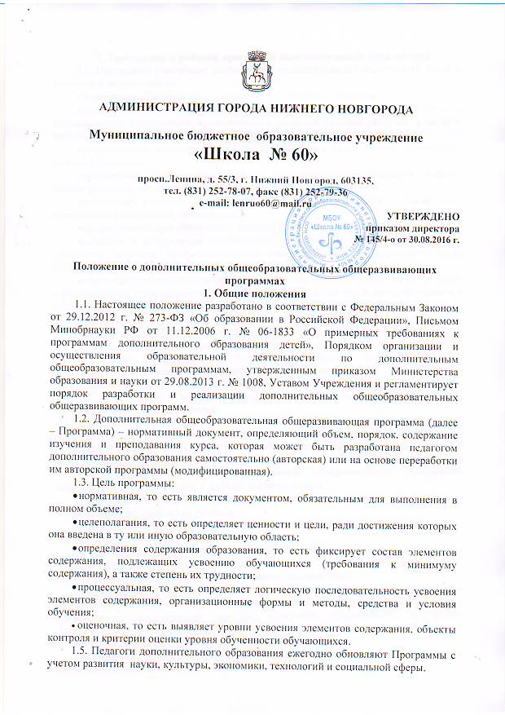
2. Требования к рабочей программе дополнительного образования
2.1. Программы учитывают возрастные и индивидуальные особенности детей и взрослых и направлены на:
- формирование и развитие творческих способностей учащихся;
- удовлетворение индивидуальных потребностей учащихся в интеллектуальном, художественно-эстетическом, нравственном и интеллектуальном развитии, а также в занятиях физической культурой и спортом;
- формирование культуры здорового и безопасного образа жизни, укрепление здоровья учащихся;
- обеспечение духовно-нравственного, гражданско-патриотического, военно-патриотического, трудового воспитания учащихся;
- выявление, развитие и поддержку талантливых учащихся, а также лиц, проявивших выдающиеся способности;
- профессиональную ориентацию учащихся;
- создание и обеспечение необходимых условий для личностного развития, укрепление здоровья, профессионального самоопределения и творческого труда учащихся;
- подготовку спортивного резерва и спортсменов высокого класса в соответствии с федеральными стандартами спортивной подготовки, в том числе из числа учащихся с ограниченными возможностями здоровья, детей-инвалидов и инвалидов;
- социализацию и адаптацию учащихся к жизни в обществе;
- формирование общей культуры учащихся;
- удовлетворение иных образовательных потребностей и интересов учащихся, не противоречащих законодательству Российской Федерации, осуществляемых за пределами федеральных государственных образовательных стандартов и федеральных государственных требований.
2.2. К освоению Программ допускаются любые лица без предъявления требований к уровню образования.
2.3. Общеобразовательные общеразвивающие программы школы рассчитаны на воспитанников определённой возрастной группы и могут быть реализованы для детей и взрослых как на бюджетной основе (бесплатно), так и в рамках платных дополнительных образовательных услуг.
2.4. Содержание Программ определяется образовательной программой образовательного учреждения и должно соответствовать:
- достижениям мировой культуры, российским традициям/ культурно-национальным особенностям региона;
- соответствующему уровню образования (начальному общему, основному общему, среднему общему образованию);
- направленностям дополнительных образовательных программ (художественной, туристско-краеведческой, социально-педагогической, естественнонаучной, физкультурно-спортивной, технической);
- современным образовательным технологиям, отражённым в принципах обучения) индивидуальности, доступности, преемственности, результативности); формах и методах обучения (занятиях, конкурсах, соревнованиях, экскурсиях, походах и иных); методах контроля и управления образовательным процессом (анализе результатов деятельности воспитанников);
- средствах обучения (перечне необходимого оборудования, инструментов и материалов в расчёте на каждого обучающегося в объединении).
3. Технология разработки Программы
3.1. Программа составляется педагогом дополнительного образования по определенному курсу и направленности сроком на один и более лет.

4. Структура программы дополнительного образования
4.1. Структура Программы является формой представления курса как целостной системы, отражающей внутреннюю логику организации учебно-методического материала, и включает в себя следующие элементы:
  - Титульный лист.
  - Пояснительная записка
  - Учебно-тематический план.
  - Содержание курса;
  - Методическое обеспечение Программы
  - Ожидаемые результаты.
  - Мониторинг результативности программы
  - Рекомендуемая литература и медиа-ресурсы
4.2. Титульный лист - структурный элемент программы, содержащий следующую информацию:
- название ОУ;
- название программы;
- направленность развития личности школьника (художественной, туристско-краеведческой, социально-педагогической, естественнонаучной, физкультурно-спортивной, технической и др.);
- возраст;
- срок реализации программы;
- составитель и его квалификационная категория;
- учебный год;
4.3.В пояснительной записке раскрываются цели образовательной деятельности, обосновывается отбор содержания и последовательность изложения материала, дается характеристика формам работы с детьми и условиям реализации программы. Пояснительная записка содержит:
- обоснование необходимости разработки и внедрения программы в образовательный процесс:
- актуальность;
- практическая значимость;
- связь с уже существующими по данному направлению программами;
- вид (модифицированная, экспериментальная, авторская программа);
- новизна (для претендующих на авторство).
- Цель и задачи программы.
Цель — предполагаемый результат образовательного процесса, к которому надо стремиться. Цель должна быть связана с названием программы, отражать ее основную направленность.
Конкретизация цели осуществляется через определение задач, показывающих, что нужно сделать, чтобы достичь цели. Формулирование задач также не должно быть абстрактным, они должны быть соотнесены с прогнозируемыми результатами.
- Отличительные особенности программы:
- базовые теоретические идеи; ключевые понятия;
- этапы реализации, их обоснование и взаимосвязь.
В программе указывается количество часов аудиторных занятий и внеаудиторных активных (подвижных) занятий.
- Особенности возрастной группы детей, которым адресована программа:
- возраст детей и их психологические особенности;
- особенности набора детей (свободный, по конкурсу и др.);
- режим занятий: общее число часов в год; число часов и занятий в неделю; периодичность занятий.
- прогнозируемые результаты и способы их проверки:
- Уровень результатов работы по программе:
Первый уровень результатов — приобретение воспитанником социальных знаний (об общественных нормах, устройстве общества, о социально одобряемых и неодобряемых формах поведения в обществе и т. п.), первичного понимания социальной реальности и повседневной жизни.
Второй уровень результатов — получение воспитанником опыта переживания и позитивного отношения к базовым ценностям общества (человек, семья, Отечество, природа, мир, знания, труд, культура), ценностного отношения к социальной реальности в целом.
Третий уровень результатов — получение воспитанником опыта самостоятельного общественного действия.
- Система отслеживания и оценивания результатов обучения детей (могут быть представлены на выставках, соревнованиях, конкурсах, учебно-исследовательские конференциях и иные).
4.4. Учебно-тематический план и содержание Программы
Учебно-тематический план составляется в виде таблицы, которая отражает название и последовательность изложения, количество учебных часов (всего, на теоретические занятия и на практические занятия). Последовательность тем целесообразно построить так, чтобы они независимо от направления деятельности учащихся отражали логику предлагаемого образовательного маршрута.
Содержание Программы – это краткое описание учебных тем, разделов и тем внутри разделов. Содержание тем раскрывается в том порядке, в котором они представлены в учебно-тематическом плане. Описание темы включает:
• название;
• основные узловые моменты;
• формы организации образовательного процесса (теоретические, практические).
Изложение ведется в именительном падеже. Обычно первая тема — введение в программу.
  - Методическое обеспечение реализации Программы должно содержать:
- Материально-техническое;
- Информационно-методическое (пособия, методическая литература и т.п., интернет).
  - Ожидаемые результаты:
- характеристика основных результатов, на которые ориентирована программа, по трём уровням;
- выход за пределы аудитории (организация мест демонстрации успешности обучающихся, участие в общешкольных мероприятиях, выход за пределы гимназии, выход в Интернет);
  - Рекомендуемая литература.
Приводятся два списка литературы:
- литература, используемая педагогом для разработки программы и организации образовательного процесса;
- литература, рекомендуемая для детей и родителей.
  - Календарно-тематическое планирование по темам занятий с точным календарным планированием согласно расписания занятий на будущий год прикладывается к Программе ежегодно в течение всего срока её реализации.

5. Оформление дополнительной общеобразовательной общеразвивающей программы
5.1. Текст Программы набирается в редакторе Word шрифтом Times New Roman, 14, полуторный межстрочный интервал, переносы в тексте не ставятся, выравнивание по ширине, абзац 1,25 см, Поля: левое - 20 мм; правое - 15 мм; верхнее - 20 мм; нижнее - 20 мм; центровка заголовков и абзацы в тексте выполняются при помощи средств Word, листы формата А4.
Приложения имеют сквозную нумерацию страниц (программа заканчивается 23 страницей, приложение начинается с 24). Титульный лист считается первым, но не нумеруется, также как и листы приложения.
5.2. Таблицы вставляются непосредственно в текст и должны быть отделены от предыдущего и последующего текста одним интервалом.
  - Календарно-тематическое планирование представляется в виде таблицы.
  - Список литературы строится в алфавитном порядке, с указанием города и названия издательства, года выпуска, количества страниц документа (книги), если он полностью изучен. Допускается оформление списка литературы по основным разделам изучаемого курса.

6. Экспертиза и утверждение Программы
6.1. Порядок экспертизы и утверждения Программы:
- рассмотрение и принятие Программы на заседании педагогического совета;
- получение согласования от заместителя директора, курирующего дополнительное образование школы, при этом допускается проведение экспертизы Программы с привлечением внешних экспертов.
6.2. Программа утверждается приказом директора школы ежегодно в начале учебного года (до 10 сентября текущего года).
При несоответствии Программы требованиям, установленным данным Положением, директор накладывает резолюцию о необходимости доработки с указанием конкретного срока исполнения. Изменения календарно-тематического планирования, дополнения к организации образовательного процесса, вносимые педагогом в Программу в течение учебного года, должны быть согласованы с заместителем директора.

Принято
Решением Педагогического Совета
от 30.08.2016 г. протокол № 1

